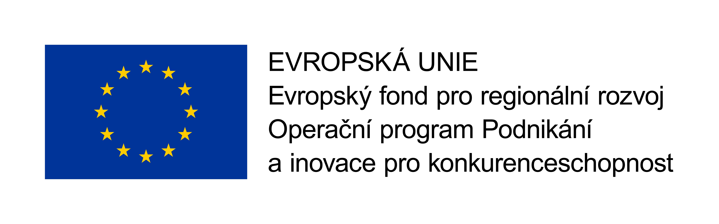
ZADÁVACÍ DOKUMENTACE

SVAZEK 2

Obchodní podmínky

Název veřejné zakázky

Vestavba zkušebních komor

Název programu: POTENCIÁL - V. VÝZVA
Název projektu: Rozšíření VaV kapacit ve Strojírenském zkušebním ústavu, s. p.
Registrační číslo projektu: CZ.01.1.02/0.0/0.0/17_165/0016027

Zadavatel veřejné zakázky:
Strojírenský zkušební ústav, s.p.
Hudcova 424/56b, Medlánky, 621 00 Brno

veřejný zadavatel dle § 4 odst. 1 písm. e) zákona č. 134/2016 Sb., o zadávání veřejných zakázek, ve znění pozdějších předpisů (dále jen „zákon“)

Druh zadávacího řízení
Otevřené řízení dle § 56 a 57 zákona

Preambule
Tyto obchodní podmínky jsou vypracovány ve formě a struktuře Smlouvy o dílo. Dodavatelé do této Smlouvy o dílo doplní údaje nezbytné pro vznik návrhu Smlouvy o dílo, tento návrh Smlouvy o dílo spolu s předepsanými přílohami náležící ke Smlouvě o dílo předloží jako svůj návrh Smlouvy o dílo na zakázku na stavební práce Vestavba zkušebních komor.

V případě společné nabídky musí být na straně zhotovitele uvedeni všichni dodavatelé, kteří podávají společnou nabídku.

V souladu s ust. § 36 odst. 4 zákona zadavatel uvádí, že zpracovatelem této části zadávací dokumentace (Svazek 2) je smluvní zástupce zadavatele.

Příloha:
- Smlouva o dílo

